DAMPAK STABILITAS ATMOSFER TERHADAP VISIBILITAS PADA SAAT KABUT ASAP
(STUDI KASUS KABUT ASAP DI PANGKALAN BUN BULAN SEPTEMBER DAN OKTOBER 2015)

Eko Yulianto Nugroho
SEKOLAH TINGGI METEOROLOGI KLIMATOLOGI DAN GEOFISIKA
Email: emplasemen@gmail.com

ABSTRAK
Kebakaran hutan yang terjadi di Pangkalan Bun Kalimantan Tengah pada bulan September dan Oktober 2015 memberikan dampak kabut asap terlama dalam lima tahun terakhir. Kabut asap memberikan dampak penurunan visibilitas yang mengganggu berbagai kegiatan masyarakat terutama kegiatan penerbangan. Visibilitas dipengaruhi oleh kepekatan asap, kepekatan asap dipengaruhi oleh stabilitas atmosfer.Stabilitas atmosfer yang dibahas yaitu ketebalan inversi dan persistensi angin.
Kata kunci: visibilitas, kabut asap, inversi, persistensi angin
Abstract
Forest fires that happened at Pangkalan Bun Kalimantan Tengah during September and October 2015 gives impact the longest duration of smoke at last five years. Smoke’s impact is the reduction of visibility that can disturb a lot of public activity, one of them is flight activity. Visibility is be affected by the darkness of smoke, the darkness of smoke is be affected by atmosfer stability. The stability of atmosfer that be object of this paper are wind persistence and the thicknes of surface inversion.

Keywords: visibility, smoke fog, inversion, wind persistence
- PENDAHULUAN
Kebakaran hutan di Indonesia terjadi hampir setiap musim kemarau terutama di daerah Kalimantan dan Sumatera. Tahun 2015 juga terjadi kebakaran hutan di Papua. Selain kerugian karena rusaknya lahan dan hutan yang terbakar, kebakaran hutan juga menimbulkan asap yang dampaknya jauh lebih luas dibanding kerusakan lahan dan hutan yang terbakar. Dampak asap yang ditimbulkan melputi bidang kesehatan berupa penyakit saluran pernapasan, penurunan kualitas udara dan juga di bidang transportasi terutama transportasi udara.
Di Pangkalan Bun Kalimantan Tengah pada bulan September dan Oktober 2015 terjadi fenomena asap yang waktu terjadinya terlama dalam lima tahun terakhir (fenomena asap dengan durasi lama sebelumnya terjadi pada tahun 2009). Hal ini karena pada tahun ini terjadi kemarau panjang yang diakibatkan oleh El Niño. Jarak pandang yang minim pada saat kabut asap sangat mengganggu aktifitas penerbangan di Bandar Udara Iskandar Pangkalan Bun. Di bandara ini untuk tinggal landas jarak pandang yang dibutuhkan adalah 1800 meter dan untuk mendarat adalah 2000 meter. Jarak pandang seperti itu jarang sekali dicapai pada saat fenomena asap terjadi.
Kepekatan asap sangat berpengaruh atau berbanding lurus terhadap jarak pandang. Pada pagi hari asap sangat pekat, jarak pandang sekitar 0-50 meter, jarak pandang tertinggi sekitar 2500 meter pada saat petang menjelang malam pada pukul 19.00-21.00 WIB. Asap merupakan aerosol padat, bukan merupakan gas namun bercampur dengan udara sehingga bisa menyebar mengikuti gerak horizontal dan vertikal angin (Tjasyono, 2007). Kajian ini akan membahas faktor – faktor yang mempengaruhi sebaran asap di Pangkalan Bun berdasarkan keadaan meteorologi hasil pengamatan di Stasiun Meteorologi Pangkalan Bun.

- DATA DAN METODE
  - Objek Penelitian
Penelitian ini mengambil lokasi Kota Pangkalan Bun Provinsi Kalimantan Tengah dengan data hasil pengamatan Stasiun Meteorologi Iskandar Pangkalan Bun dengan letak astronomis 111⁰40’BT 02⁰42’ LS ,
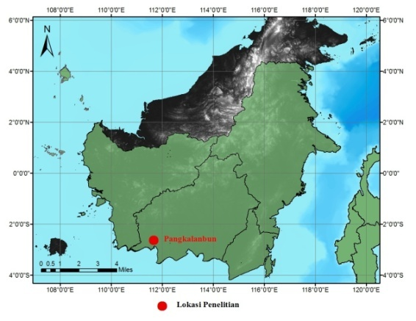
Gambar 2.1 Peta lokasi penelitian
  - Data
Data yang digunakan dalam penelitian ini sebagai berikut:
    - Data Udara Atas
Data udara atas yang digunakan merupakan data hasil pengamatan jam 00.00 dan 12.00 UTC dari Stasiun Meteorologi Pangkalan Bun pada bulan September dan Oktober 2015.
3.2.2 Data Sinoptik
Data sinop yang digunakan adalah data Stasiun Meteorologi Pangkalan Bun bulan September dan Oktober 2015.
Pembakaran yang tidak sempurna akibat kebakaran menghasilkan asap dan partikel debu dalam jumlah banyak, sehingga dapat mengganggu keadaan atmosfer permukaan. Asap (smoke) adalah fenomena cuaca berupa partikel-partikel yang melayang dari permukaan sampai naik akibat adanya kebakaran hutan dan lahan (Soepangkat, 1994). Asap, partikel debu halus, dan karbondioksida (CO₂) merupakan polutan utama yang dihasilkan pada peristiwa kebakaran. Asap adalah hasil pembakaran bahan bakar padat, sedangkan partikel debu adalah sisa proses pembakaran dari bahan bakar padat yang berupa partikel kering. Gas lain yang juga dihasilkan pada pembakaran hutan antara lain H₂O, CO, SO₂ dan lain - lain yang bersifat higroskopis sehingga dapat mengurangi jarak pandang. Jika ada inversi maka gas akibat pembakaran hutan akan tertahan dibawah lapisan inversi. Pada kondisi angin lemah dan udara basah akan terbentuk kabut. Campuran asap dan kabut disebut smog, adanya smog sangat mengurangi jarak pandang bagi penerbangan, pelayaran, lalu lintas dan kesehatan. Kabut asap dengan tingkat ketebalan kondisi kekaburan tipis, sedang, tebal dan sangat tebal dengan jarak pandang kurang dari 1000 meter mengganggu penerbangan (Ningsih, 2013).
Kemantapan atmosfer memungkinkan untuk mengetahui kecenderungan gerakan vertikal dari suatu massa udara di atmosfer (Dayantolis dan Hariadi, 2006). Parsel udara dikatakan stabil terhadap lingkungannya jika parsel diberi impuls akan kembali ke kedudukan semula. Kondisi stabil dapat dicapai apabila suhu udara bertambah terhadap tinggi tempat. Parsel udara dikatakan tidak stabil apabila jika parsel diberi impuls, akan bergerak terus menjauhi kedudukan semula. Kondisi tidak stabil terjadi jika suhu berkurang dengan ketinggian secara cepat. Parsel udara dikatakan netral jika parsel udara ketika diberi impuls akan diam pada kedudukan yang terakhir (Susandi dan Tjasyono, 1999)
Kecepatan angin rata-rata diberikan tanpa mempertimbangkan arah. Kecepatan ini dihitung dengan menjumlahkan semua kecepatan angin dibagi dengan jumlah observasi. Rasio antara kecepatan angin paduan dan anginrata-rata didefinisikan sebagai persistensi angin
Visibilitas dalam meteorologi adalah jarak terjauh dimana sebuah benda hitam dengan ukuran yang sesuai tepat dapat dilihat dan dikenal dengan latar belakang langit. Satuan penglihatan mendatar adalah kilometer namun yang kurang dari 1 kilometer satuannya dalam meter. Visibilitas ditentukan dengan cara memprakirakan, kecuali untuk keperluan penerbangan digunakan alat untuk menentukan Runway Visual Range yang disebut transitometer.

  - Metodologi Penelitian
Metode dari penelitian ini adalah dengan menganalisis unsur unsur meteorologi dengan dipisahkan pagi, siang, petang dan malam untuk mengkaji sebaran kabut asap. Unsur unsur yang dianalisis adalah:
- Jarak pandang
- Persistensi angin permukaan
- Inversi.

- HASIL DAN PEMBAHASAN
Didapatkan hasil sebagai berikut:
Tabel 3.1 Peta lokasi penelitian

Tabel 3.2 Peta lokasi penelitian

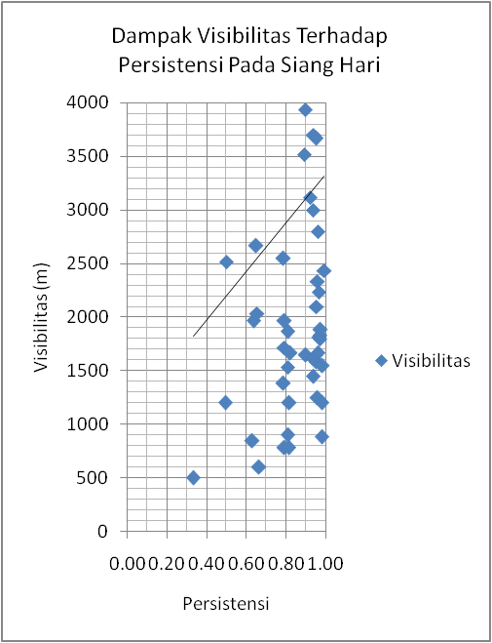
Gambar 3.1 Grafik dampak persistensi angin pada siang hari terhadap visibilitas

Grafik di atas menunjukan dampak persistensi angin pada siang hari terhadap visibilitas, semakin tinggi persistensinya maka visibilitas cenderung meningkat. Hubungan tersebut terjadi karena persistensi yang tinggi maka asap akan dibuyarkan sehingga konsentrasi asap akan berkurang dampaknya visibilitas akan meningkat. Persistensi yang rendah menunjukan bahwa angin bergerak namun resultan vektornya kecil, sehingga asap tetap akan mengumpul ditempat tersebut, hasilnya kepekatan asap bertahan di tempat tersebut visibilitas menurun.

- KESIMPULAN
Dari analisa di atas dapat disimpulkan bahwa pada saat terjadi kabut asap, dalam periode yang sama, semakin tinggi persistensi angin maka visibilitas mempunyai kecenderungan meningkat.

- DAFTAR PUSTAKA
Dayantolis, W. dan Hariadi. 2006. Analisa Kondisi Fisis Atmosfer Pada Saat Hujan Ekstrim dan Terjadinya Banjir Bulan Februari 2006 di Manado. Jurnal Meteorologi Dan Geofisika volume 7 Nomor 3 - September 2006: 30-41.
Dupe, Z.L. 2000. El Niño dan La Niña, Dampaknya Terhadap Cuaca dan Musim di Indonesia. Pengetahuan Alam dan Pengembangan. Direktorat Jendral . . . Pendidikan Tinggi, Departemen Pendidikan Nasional.
Ningsih, S. 2013. Analisis Awal Musim dan kejadian Kabut Asap (Smog) Terhadap Penutupan Bandara H.Asan Sampit. AMG. Jakarta.
Soepangkat. 1994. Pengantar Meteorologi. Departemen Perhubungan, Badan dan Latihan Meteorologi dan Geofisika. Jakarta.
Susandi,Armi., Tjasyono HK, Bayong. 1999, Analisis Aspek Meteorologi dan Konsentrasi Pencemaran Udara di Kota Bandung pada Musim Hujan dan Kemarau Tahun 1997, JMS, Vol.,4, No.2, 1999:8.
Tjasyono HK, Bayong, 2007. Variasi Iklim Musiman dan Non Musiman di Indonesia, Prosiding Lokakarya Meteorologi Geofisika dan Klimatologi untuk Media dan . Pengguna Jasa. Jakarta : BMKG.
Tjasyono HK, Bayong., 2007, Mikrofisika Awan dan Hujan, Penerbit BMG , Jakarta
Tjasyono HK, Bayong., 2008, Meteorologi Terapan, Penerbit ITB, Bandung.
Tjasyono HK, Bayong.,Liong, The How., Winarso, PA., Relationship Of Indonesian Drought and ENSO, ITB, Vol.9, No.1, 2002
Zakir, A., Sulistya, W., dan Khotimah, M. K. 2010. Perspektif Operasional Cuaca Tropis. Badan Meteorologi Klimatologi dan Geofisika, Jakarta.

